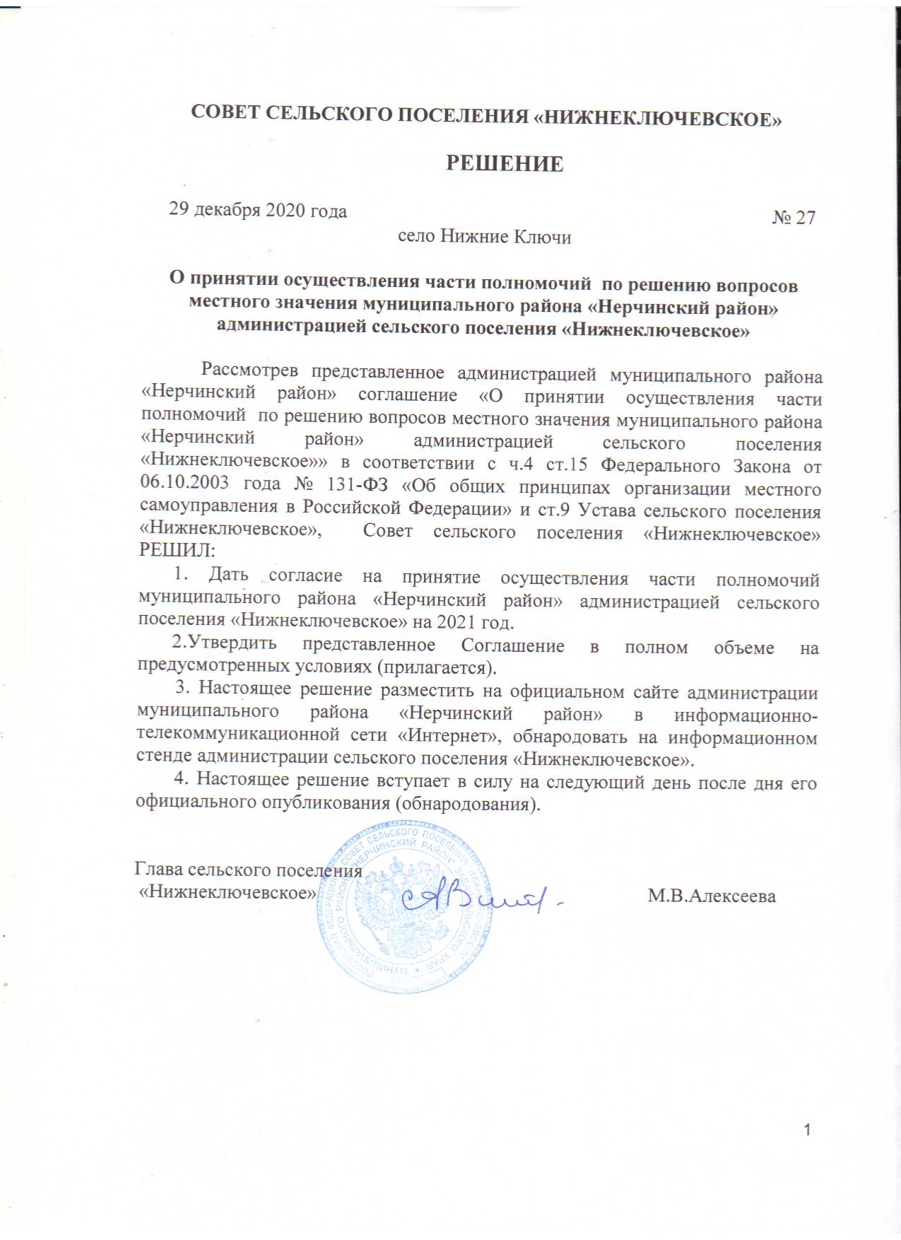

УТВЕРЖДЕНО

решением Совета муниципального

района «Нерчинский район»

от 29 декабря 2020 года № 27

Соглашение № 1
о принятии осуществления части полномочий по решению вопросов местного значения муниципального района «Нерчинский район»

Администрация муниципального района «Нерчинский район», именуемая в дальнейшем Администрация района, в лице главы муниципального района «Нерчинский район» Слесаренко Михаила Сергеевича, действующего на основании Устава муниципального района «Нерчинский район», с одной стороны, и Администрация сельского поселения «Нижнеключевское», именуемая в дальнейшем Администрация поселения, в лице Алексеевой Марины Викторовны, действующего на основании Устава сельского поселения «Нижнеключевское», с другой стороны, в дальнейшем именуемые Стороны, заключили настоящее Соглашение о нижеследующем.

1. Предмет Соглашения
1.1. Администрация района передает, а Администрация поселения принимает осуществление следующих полномочий по решению вопросов местного значения муниципального района «Нерчинский район» (далее - Район) в полном объеме, за исключением исключительных полномочий представительного органа местного самоуправления, в том числе по нормативному регулированию в области данного вопроса местного значения, а также полномочий исполнительно-распорядительного органа местного самоуправления в области контроля за исполнением полномочий по решению вопросов местного значения (далее - переданные полномочия):
1.1.1. в части организации водоснабжения в границах поселения (пункт 4 части 1 статьи 14 Федерального закона № 131-ФЗ);
1.2.Реализацию переданных полномочий осуществляет Администрация поселения, которая действует в пределах полномочий, определенных настоящим Соглашением, в соответствии с действующим законодательством Российской Федерации, муниципальными правовыми актами Района.
1.3. Администрация района в целях реализации переданных полномочий передает исполнение следующих полномочий:
1.3.1. Обеспечение заключения договоров и соглашений с физическими и юридическими лицами, а также правового сопровождения, необходимого для реализации настоящего Соглашения: подготовка и принятие в соответствии с законодательством муниципальных правовых актов поселения, обеспечивающих осуществление переданных полномочий, за исключением исключительных полномочий представительного органа местного самоуправления, в том числе по нормативному регулированию в области данного вопроса местного значения, а также полномочий исполнительно-распорядительного органа местного самоуправления в области контроля за исполнением полномочий по решению вопроса местного значения.
1.3.2. Организационное, материально-техническое обеспечение и программное сопровождение мероприятий по осуществлению переданных полномочий.
1.3.3. Взаимодействие с органами государственной власти и органами местного самоуправления, предоставление информации (аналитических справок, отчетов и т.д.) по осуществлению переданных полномочий на основе данных Администрации района.
2. Обязанности и права сторон
2.1. Администрация района обязана:
2.1.1. Отчитываться перед Советом муниципального района «Нерчинский район» о результатах контрольных мероприятий за исполнением Администрацией поселения полномочий.
2.1.2. Передать Администрации поселения в порядке, установленном раздело 4 настоящего Соглашения, движимое и недвижимое имущество, находящееся в собственности района (далее – материальные средства района) на реализацию полномочий, предусмотренных пунктом 1 настоящего соглашения.
2.1.3. Представлять Администрации поселения информацию, необходимую для осуществления полномочий, предусмотренных пунктом 1.1 настоящего соглашения и оказывать методическую помощь в осуществлении переданных полномочий.
2.2. Администрация поселения обязана:
2.2.1. Осуществлять полномочия, предусмотренные пунктом 1 настоящего Соглашения, в соответствии с требованиями действующего законодательства.
2.2.2. Предоставлять Администрации района ежеквартальный отчёт о ходе исполнения полномочий, а также иную информацию в порядке, предусмотренном пунктом 5.2 настоящего Соглашения.
2.2.3. Представлять Совету муниципального района «Нерчинский район» по их письменному запросу отчетность о ходе исполнения полномочий, предусмотренных пунктом 1 настоящего Соглашения, а также другой информации.
2.3. Администрация района имеет право:
2.3.1.Осуществлять контроль за исполнением Администрацией поселения полномочий.
2.4. Администрация поселения имеет право:
2.4.1. Запрашивать у Администрации района информацию, необходимую для осуществления полномочий, предусмотренных пунктом 1 настоящего Соглашения.
2.4.2. Осуществлять взаимодействие с заинтересованными органами государственной власти, в том числе заключать соглашения о взаимодействии по вопросам реализации полномочий, предусмотренных в пункте 1 настоящего Соглашения.
2.4.3. Дополнительно использовать собственные материальные ресурсы и финансовые средства, в случаях и порядке, предусмотренных решением Совета сельского поселения.

3. Финансовое обеспечение осуществления передаваемых полномочий
3.1. Осуществление передаваемых полномочий Администрацией поселения осуществляется за счет средств, полученных от предоставления платных услуг населению.

4. Порядок передачи и использования материальных средств района, в том числе перечень имущества, передаваемого для обеспечения осуществления передаваемых полномочий, порядок владения, пользования и распоряжения этим имуществом
4.1. Материальные средства района, необходимые для осуществления переданных полномочий, передаются в безвозмездное пользование Администрации поселения.
4.2. Передача материальных средств района осуществляется путем составления акта-приема передачи, подписанного главами муниципальных образований.
4.3. Передача материальных средств осуществляется в течение одного месяца с момента подписания настоящего соглашения.
4.4. Материальные средства, переданные в безвозмездное пользование, используются по целевому назначению.
4.5. В случае ненадлежащего использования материальных средств района, администрация района вправе истребовать данные средства у администрации поселения в течение пяти дней с момента установления факта ненадлежащего использования. Администрация поселения обязана обеспечить передачу материальных средств района в течение пятидневного срока с момента истребования данного имущества. При этом в перечень переданных средств, являющихся приложением к настоящему соглашению, подлежит изменению путем заключения дополнительного соглашения.
4.6. После прекращения действия настоящего соглашения материальные средства района передаются администрацией поселения в администрацию района на основании акта-приема передачи, подписанного главами муниципальных образований, не позднее одного месяца со дня прекращения действия соглашения.

5. Порядок контроля за исполнением передаваемых полномочий, сроки и порядок предоставления отчетов об осуществлении переданных полномочий
5.1. Администрация района осуществляет контроль за исполнением переданных полномочий.
5.2. Контроль осуществляется путем представления Администрацией поселения в Администрацию района письменных квартальных и годовых отчетов об осуществлении полномочий. Квартальные отчеты представляются до 20 числа месяца, следующего за последним месяцем квартала. Годовой отчет представляется до конца первого квартала следующего года.
5.3. Отчеты утверждаются главой района в течение 20 дней с даты их представления Администрацией поселения.

6. Срок действия соглашения, основания и порядок изменения и расторжения соглашения, в том числе досрочного прекращения соглашения либо отдельных его положений, а также последствия изменения и расторжения соглашения
6.1. Настоящее Соглашение заключается сроком на 1 год. Срок действия настоящего Соглашения с «01» января 2021 года по «31» декабря 2021 года.
6.2. Настоящее Соглашение подлежит опубликованию (обнародованию) в порядке, установленном для опубликования (обнародования) нормативных правовых актов муниципального образования.
6.3. Настоящее соглашение вступает в силу на следующий день после его опубликования (обнародования).
6.4. Действие настоящего Соглашения прекращается в связи с истечением срока его действия либо в случаях досрочного прекращения.
6.5. Действие настоящего Соглашения может быть прекращено досрочно в следующих случаях:
6.5.1. по взаимному согласию Сторон настоящего Соглашения. Решение Сторон о досрочном прекращении осуществления полномочий оформляется в порядке, установленном для заключения основного соглашения;
6.5.2. по инициативе Администрации района в случае установления факта ненадлежащего осуществления (или неосуществления) Администрацией поселения переданных полномочий при условии письменного уведомления Администрации поселения за 1 месяц;
6.5.3. по инициативе одной из Сторон при условии письменного уведомления другой Стороны за 2 месяца до окончания срока действия настоящего Соглашения, за исключением случаев, когда до исполнения срока настоящего Соглашения осталось менее 2 месяцев;
6.5.4. в случае отказа Администрации поселения от исполнения переданных полномочий, когда отказ допускается настоящим Соглашением;
6.6. Администрация поселения вправе отказаться от исполнения настоящего Соглашения в следующих случаях:
6.6.1. принятие органами местного самоуправления Района, органами государственной власти нормативного правового акта, существенно изменяющего условия осуществления переданных полномочий.

7. Заключительные положения
7.1. Администрация района и Администрация поселения договорились о сотрудничестве при исполнении настоящего Соглашения.
7.2. Возникшие разногласия по вопросам исполнения настоящего Соглашения решаются путём переговоров в согласительной комиссии. В случае невозможности решения разногласий путём переговоров спор решается в судебном порядке.
7.3. Настоящее Соглашение составлено в 2-х экземплярах, имеющих равную юридическую силу, на 5 листах.
7.4. Все уведомления, дополнительные соглашения, а также иные документы, предусмотренные настоящим Соглашением или принимаемые в соответствии с ним, оформляются Сторонами в письменном виде и подлежат подписанию главами муниципальных образований и вступают в силу со дня их подписания, если иное не предусмотрено самим документом.

8. Реквизиты сторон
Администрация сельского поселения « Нижнеключевское »  673414, Забайкальский край,  Нерчинский район, с. Нижние Ключи, ул. Советская, д.3 кв. 2  ИНН 7513005568 КПП751301001 УФК по Забайкальскому краю (Администрация сельского поселения « Нижнеключевское » муниципального района «Нерчинский район» Забайкальского края)  р/с 03231643766284559100  ОТДЕЛЕНИЕ ЧИТА БАНКА РОССИИ// УФК по Забайкальскому краю г. Чита  БИК 017601329 ОКТМО 76628455 | Администрация муниципального района «Нерчинский район»  673400, г. Нерчинск, ул. Шилова, 3  ИНН 7513001034 КПП 751301001  УФК по Забайкальскому краю (Комитет по финансам администрации муниципального района «Нерчинский район» Забайкальского края)  р/с 40101810200000010001 в ГРКЦ ГУ БАНКА РОССИИ ПО ЗАБАЙКАЛЬСКОМУ КРАЮ Г. ЧИТА, БИК 047601001, ОКТМО 76628000
Глава сельского поселения «Нижнеключевское »  _______________ М.В. Алексеева | Глава муниципального района «Нерчинский район»  _______________ М.С. Слесаренко

